勇于自我批评，争做党员先锋
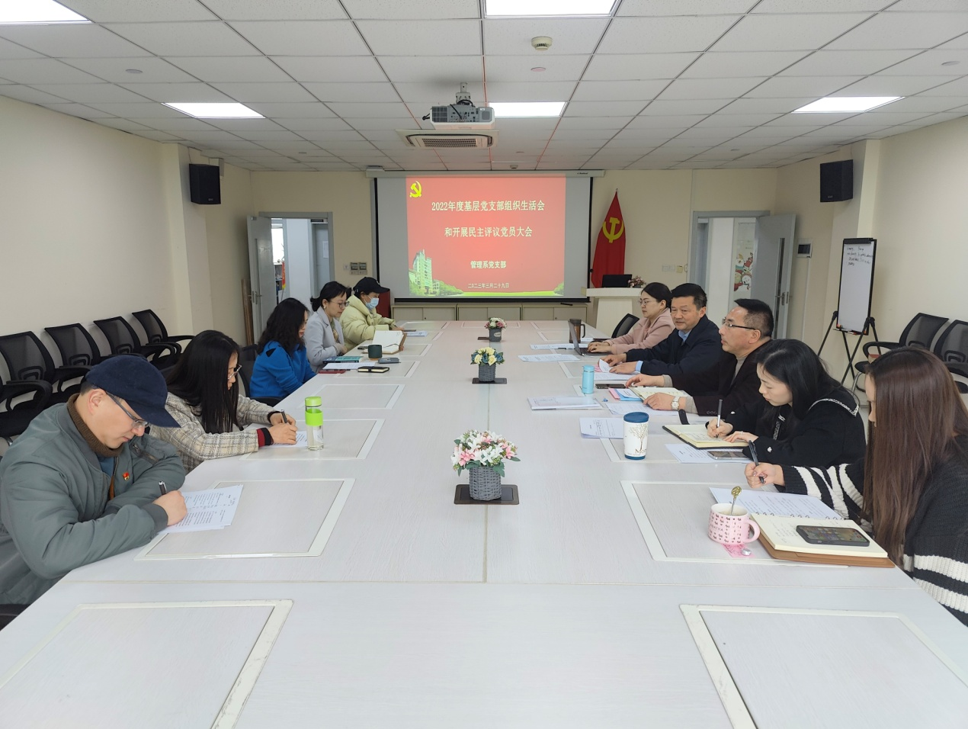
——管理系党支部召开组织生活会开展民主评议党员
3月29日下午，管理系党支部在图文信息中心502教室召开党员大会，开展2022年度基层党支部组织生活会和开展民主评议党员。院校党委副书记，纪委书记梅运笋同志出席，管理系党支部全体党员参加。
院校党委副书记，纪委书记梅运笋同志代表上级党组织对管理系党支部本次组织生活会和民主评议党员工作进行点评，他指出本次会议会前准备充分，会议氛围严肃认真，对照检查全面深刻，自我批评开门见山，相互批评开诚布公，真正达到互帮互促，凝聚共识、统一意志、增进团结、相互监督的目的。同时提出要抓好查摆问题的整改落实工作，确保整改见实见效，切实把组织生活会成效、成果转化为发展提升的动力源。
梅书记要求全体党员认真学习贯彻二十大精神，以习近平新时代中国特色社会主义思想为指导，不断提高政治领悟力，政治判断力，政治执行力。不断增强“四个意识”，坚定“四个自信”，做到“两个维护”，为院校职业教育再发展做贡献。
党支部书记陈国荣同志代表支委围绕开展党的二十大精神专题学习教育，不断增强政治意识；以从严治党为目标，严格执行“三会一课”制度，进一步发挥党组织的政治核心作用；加强政治理论学习，提升政治鉴别能力，提高政治站位视野；充分发扬党内民主，开展批评与自我批评；落实疫情防控责任，积极投身疫情防控大上海保卫战，为学院校疫情防控阻击战的胜利发挥作用；克服疫情的不利因素，努力实现毕业生高比例就业；进一步推进师德专题教育等六个方面做党支部2022年工作总结。
全体党员根据要求依次开展批评和自我批评，结合院校和实际工作查摆问题，找到自己在政治思想、理论学习、工作能力、工作作风等方面的问题和不足。党员和党员之间开展谈心谈话，坦诚交流，沟通思想。党员在调查研究和查摆问题过程中与党史学习教育期间党员承诺、践诺相结合，与院校发展事业、部门工作推进、个人职业生涯规划目标相结合。党员们在评议中持续改进问题，在评议中持续提高认识，在评议中确立奋进目标，在评议中实现新的发展。
本次组织生活会还对党支部，党支部书记，党员进行了民主测评，达到了“红脸出汗、排毒治病”的效果，在今后的工作中，全体党员将努力克服困难，坚持做到思想上有触动、行动上有改进、工作上有提高、作风上有改变、纪律上有增强，以更加奋发有为、敢为人先的精神推动各项工作争先创优，为实现学院校高质量发展贡献力量。

管理系党支部 陈轶妮（文）
李 凯（摄）
2023年3月29日

